FOBI 2026｜人物與品牌圖文書 第1冊
FOBI 2026｜人物、品牌與活動影像。

01｜站上舞台，也讓故事被看見：醫見傳媒CEO毛彩又的人物側寫
2025全球城市美業形象大使臺灣賽區亞軍，與媒體經營者身分交會，延續FOBI 2026的台灣記憶。
人物側寫｜正文925個中文字

藍色禮服中央，是這次故事的主角
活動方提供的照片裡，毛彩又身穿藍色禮服，站在三人合影的中央。這個人物位置與姓名已由活動方確認，讓報導得以從一張具體的活動照片，走近醫見傳媒CEO的另一個面向。她既是媒體經營者，也有站上美業形象大使舞台的經歷；兩種身分，在本屆世界美顏小姐的交流中形成了值得閱讀的交會。

亞軍紀錄，有清楚的賽事名稱與年份
全球城市小姐組織2025年的公開賽後紀錄，列毛彩又為全球城市美業形象大使臺灣賽區第二名。這項成績與FOBI 2026屬不同賽事，不能混寫為本屆選美名次，卻能為她的人物背景提供明確脈絡。活動方確認的醫見傳媒CEO職務，則呈現她在企業經營上的角色，兩者各有自己的內容與分量。

從參與者到內容工作者，關心的都是人
參賽與媒體工作有一個共同課題：如何讓別人理解一個人的特色。舞台以儀態、服裝與表達呈現，報導則透過經歷、觀點與影像建立認識。把這兩種工作放在同一個人物脈絡裡，可以看見女性的角色不必只有一面；美業舞台的經驗與媒體經營，也能共同打開對女性影響力更寬廣的討論。

醫見傳媒的工作，發生在燈光落幕之後
FOBI本屆結案內容，將企業、人物與賽事分篇整理，再以共同網站保存來源與影像。對媒體企業而言，這樣的工作不只在發布當下，也在日後讀者是否還能找到事件、辨認照片與理解合作關係。毛彩又作為CEO被介紹，讓這段支持紀錄有了經營者的面向；具體工作分工則仍依正式專案資料說明。

品牌與人物，不必搶走彼此的聲音
一篇有內容的企業報導，可以介紹產品與經營背景，也應讓人物保有自己的主體。對國際佳麗而言，風采來自各自的文化與準備；對支持企業而言，參與關係需要具體而清楚。醫見傳媒這次的內容方向，適合在兩者之間建立連結，讓讀者由舞台認識人，再由人與品牌理解台灣的多元專業。

國際合作，先讓台灣的故事容易被理解
海外讀者認識一家公司，往往需要名稱、背景、服務與聯絡方式逐步銜接。以人物專題、真實照片與可查來源整理活動，可以成為第一次介紹。從經營觀察而言，這也是媒體延續國際交流的方向：把不同文化看見的台灣說清楚，再由正式對話發展後續合作，而不以一次報導代替實際商業成果。

讓每張合影，保留當時的相遇
本篇採用活動方提供的三張不同合影，呈現晚禮服、現場交流與參與者相聚的氣氛，並在圖說交代可確認的資訊。未具名人士不被加入職稱，畫作或產品也不被推定為某種交易或推薦。照片因此既能承接人物故事，也保有原有場景，讓讀者看到一段真實的台灣活動記憶。

舞台之外，還有可以持續展開的角色
毛彩又的故事，讓美業大使亞軍與媒體CEO兩個身分同時被看見。這份人物側寫依活動方資料、公開賽事紀錄與實際影像整理，不代擬未提供的問答。當後續有本人訪談與新的合作經驗，內容仍可繼續深化；此刻先留下的，是一位女性在舞台與企業之間的多面向背景，以及她所參與的國際活動故事。

配圖與來源

醫見傳媒CEO毛彩又（中）。圖／活動方提供；人物位置與姓名由活動方確認。
圖片來源：https://fobi.self.com.tw/Fobi/records#provided-f96dfd897cf6

藍色與銀色晚禮服的活動合影。圖／活動方提供。
圖片來源：https://fobi.self.com.tw/Fobi/records#provided-d036969f89dc
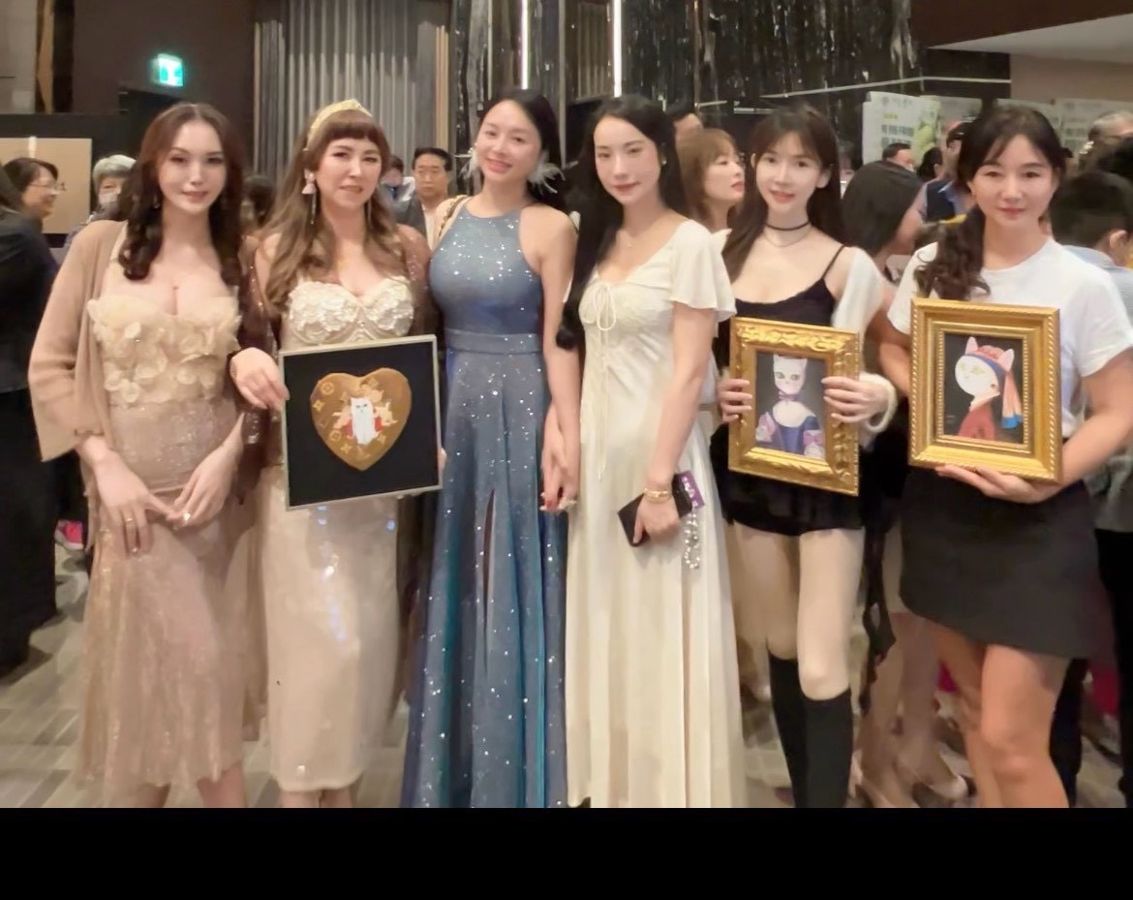
出席者與畫作的現場合影。圖／活動方提供，未另辨認其他人物及授贈關係。
圖片來源：https://fobi.self.com.tw/Fobi/records#provided-9f5fc19a9358

資料來源
FOBI活動窗口｜合作與支持名單｜https://fobi.self.com.tw/Fobi#partners
Wow!NEWS｜2026總決賽報導與實拍｜https://www.wownews.tw/2026/10/2026_01664561917.html
醫見傳媒／己美SELF｜品牌資訊入口｜https://www.self.com.tw/
活動方提供｜毛彩又執行長職稱及本屆合作資料｜https://fobi.self.com.tw/Fobi#partners
全球城市小姐組織｜2025美業形象大使臺灣賽區亞軍毛彩又公開紀錄｜https://www.missglobalcity.org/news20250909.htm
FOBI 2026｜活動紀錄、實拍與品牌圖來源索引｜https://fobi.self.com.tw/Fobi/records

02｜一只藍色提袋，把台灣健康科技帶進世界鏡頭｜泰博FORA的賽後品牌紀實
從活動方提供的真實影像出發，看見健康品牌在國際舞台上的辨識度與後續溝通。
現場品牌紀實｜正文791個中文字

鏡頭先記住了藍色
后冠、晚禮服與鮮明的藍色提袋，在同一張照片裡構成了FOBI 2026的品牌記憶。活動方提供的影像中，佳麗手持FORA提袋，前方也可見福爾展示牌。這是這份專題最具體的起點：台灣健康科技品牌，不只以名單上的文字出現，也在一個國際活動的可辨識畫面中被看見。

提袋上的名字，背後是什麼企業
FORA福爾官方資料介紹其與泰博科技的品牌關係，產品脈絡包括居家健康量測及相關服務。對第一次接觸品牌的國際觀眾而言，照片能留下名字，企業背景則回答名字背後的專業。從研發到日常使用，健康科技所面對的是不同年齡、語言與生活習慣的人，品牌能否被理解，與產品能否被看見同樣值得重視。

讓健康科技走進生活語言
居家量測不是舞台上的戲劇性時刻，卻與許多家庭的生活有關。介紹這類品牌，可以從使用者如何取得正式資訊、如何理解操作及如何獲得服務談起，而不必把專業簡化成口號。FORA公開網站列有不同產品與服務入口，也讓讀者在看過賽事照片之後，能循著清楚路徑進一步認識品牌。

品牌露出與產品體驗，是不同的紀錄
提袋與展示牌可以證明畫面中的品牌呈現，卻不能單靠照片證明每位佳麗使用過什麼產品。這樣的區分，讓報導保留更準確的細節：讀者欣賞的是賽事與支持關係，產品的實際用途與使用條件則另有正式說明。對健康品牌而言，讓資訊各有位置，也是維持長期信任的一種做法。

國際觀眾如何繼續認識台灣
一場國際活動能帶來第一次認識，後續則需要語言、內容與服務承接。品牌介紹若能說明台灣研發背景、正式品項與聯絡管道，照片所帶來的注意力就有機會延伸成理解。這是企業參與文化活動可以持續經營的方向；至於通路、訂單或新市場合作，仍須依實際商務紀錄分別評估。

讓支持留下可查閱的脈絡
FOBI總決賽已於10月30日在臺北新板希爾頓舉行。本篇把活動方提供的FORA現場影像與公開品牌背景放在一起，留下這次參與的具體紀錄。對日後查閱的讀者而言，不只有一張漂亮的合照，也有品牌從哪裡來、提供何種資訊，以及如何由台灣與世界開始對話的線索。

把一次被看見，延續成長期被記住
國際舞台的燈光會落幕，健康品牌的日常服務仍會繼續。FORA這次的故事，因此可以從那只藍色提袋走得更遠：讓參與者記住一個台灣名字，再讓有興趣的人找到完整資訊。當影像、品牌背景與後續入口彼此銜接，一次支持就能留下更耐讀的企業故事，也讓台灣健康科技以具體而友善的方式進入國際視野。

配圖與來源
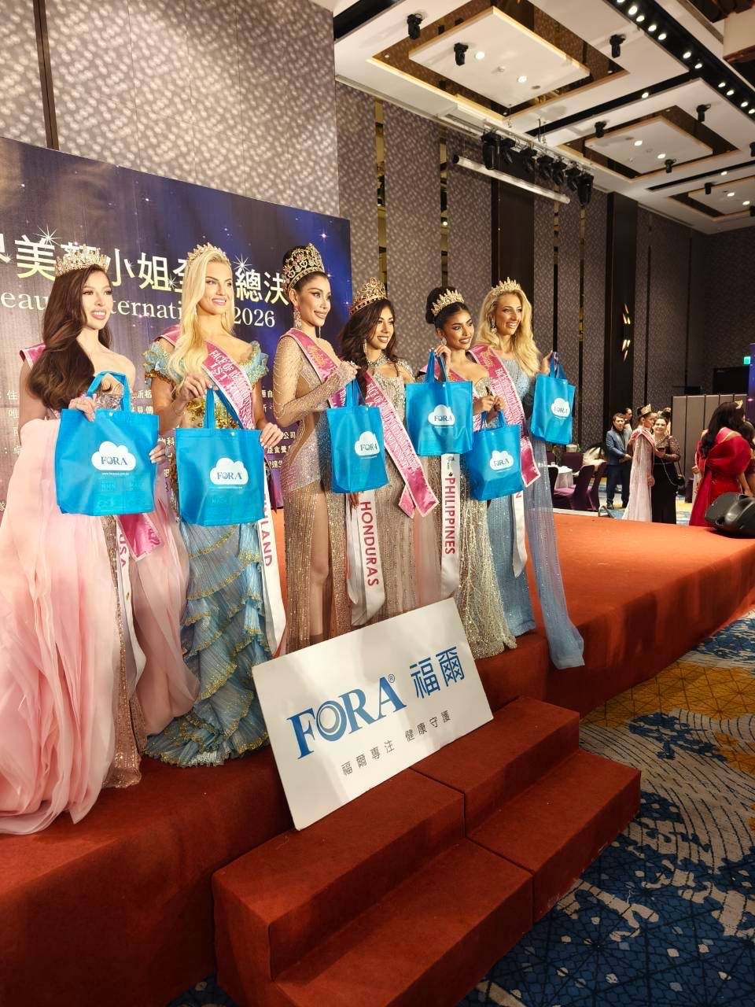
后冠佳麗與FORA提袋及展示牌同框。圖／活動方提供。
圖片來源：https://fobi.self.com.tw/Fobi/records#provided-27ac9cd08235
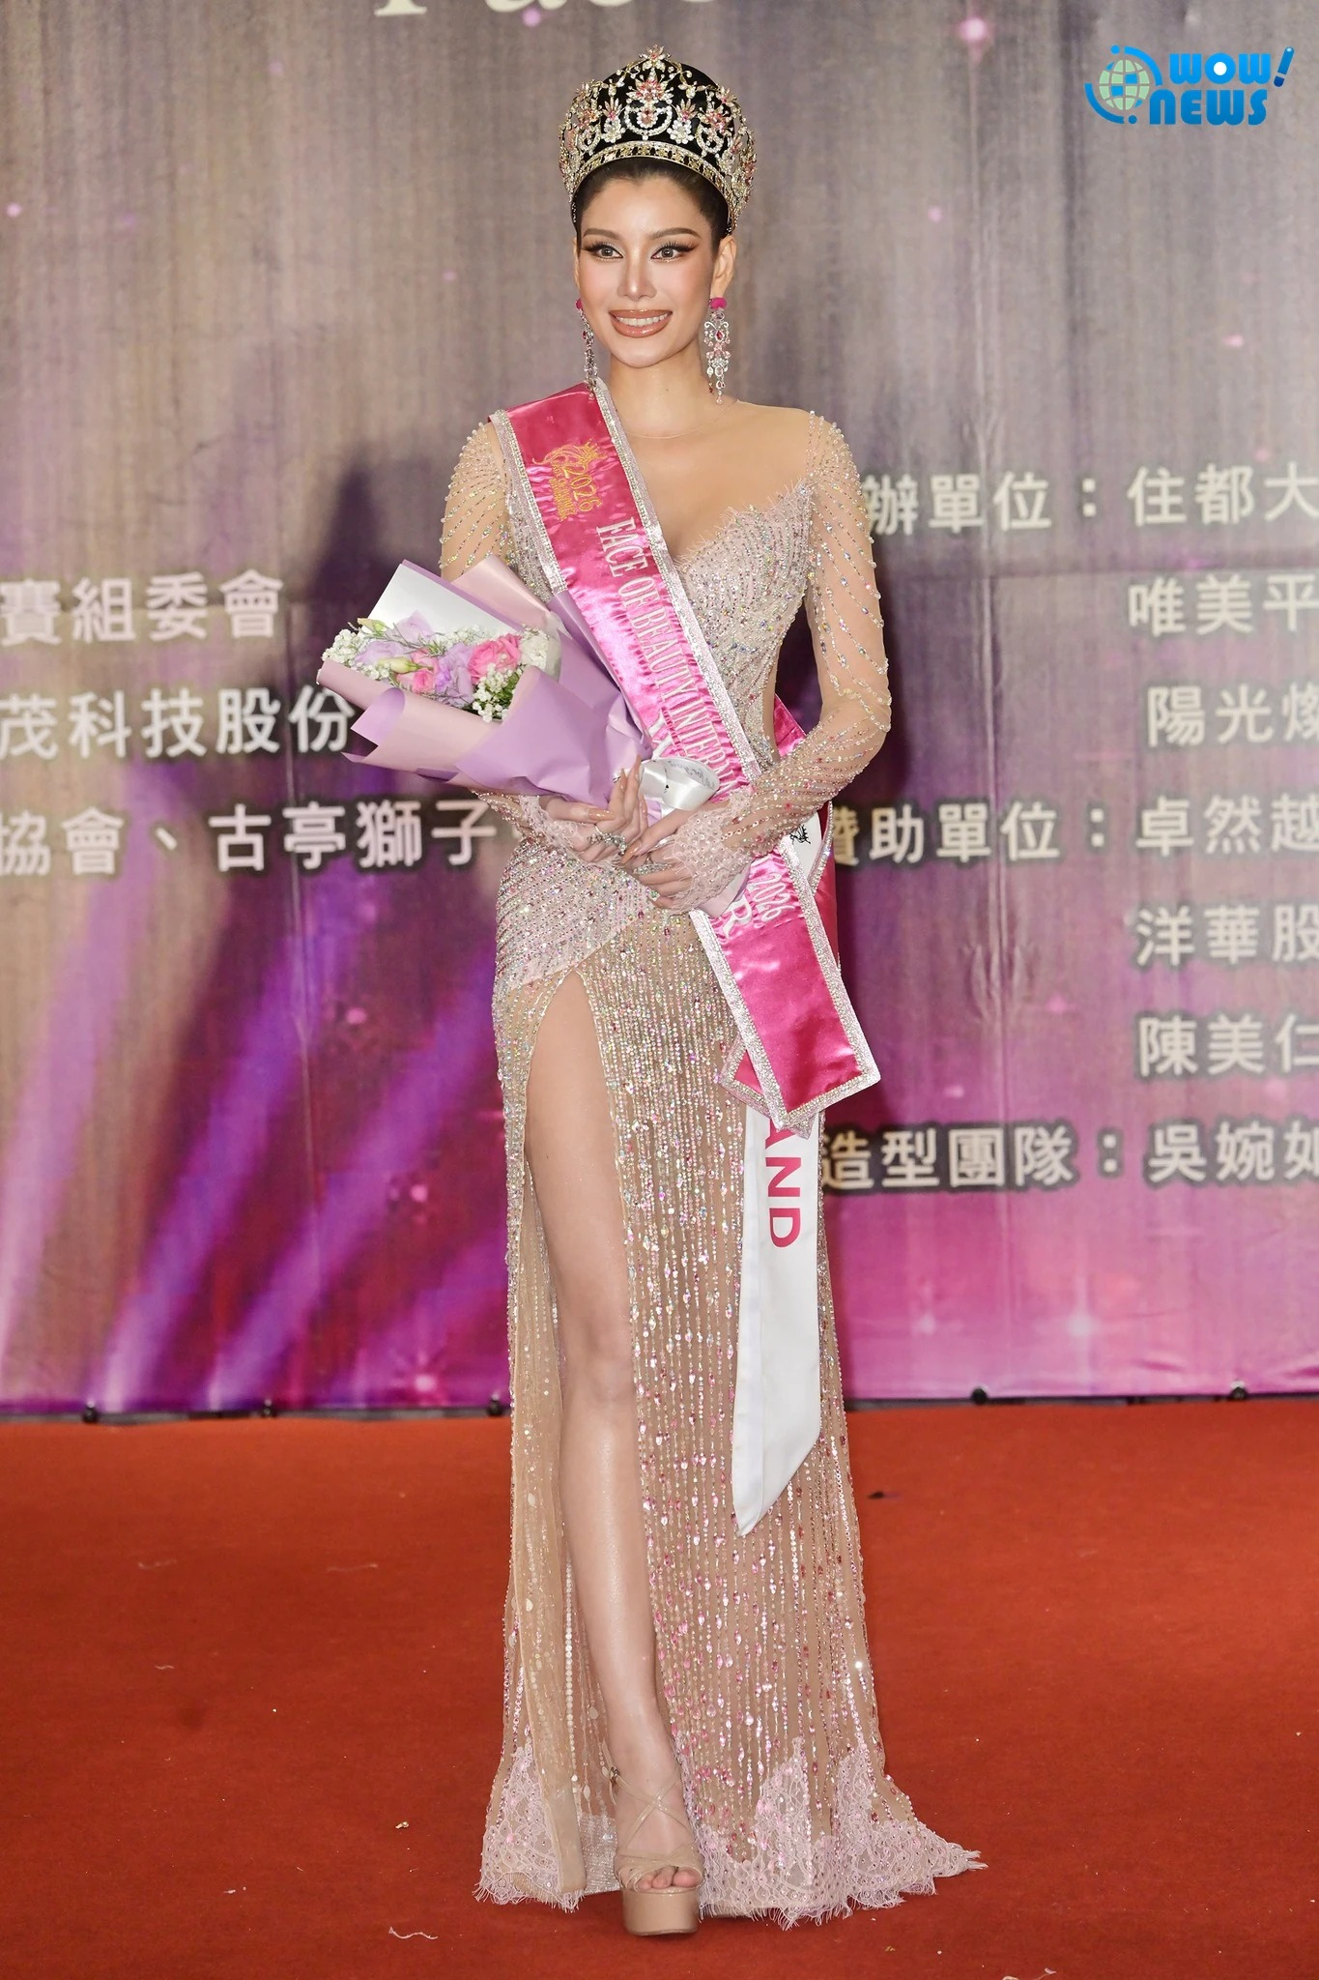
2026-10-30總決賽活動資料照。圖／黃忠正・Wow!NEWS。
圖片來源：https://www.wownews.tw/2026/10/2026_01664561917.html

2026-10-30總決賽活動資料照。圖／黃忠正・Wow!NEWS。
圖片來源：https://www.wownews.tw/2026/10/2026_01664561917.html

資料來源
FOBI活動窗口提供合作名單（本結案系列）｜https://fobi.self.com.tw/Fobi#partners
Wow!NEWS｜總決賽實拍與賽後報導｜https://www.wownews.tw/2026/10/2026_01664561917.html
泰博 FORA｜背景資料來源｜https://www.foracare.com.tw/關於福爾/
FORA 福爾｜品牌與購買據點｜https://www.foracare.com.tw/購買據點/
FOBI 2026｜活動紀錄、實拍與品牌圖來源索引｜https://fobi.self.com.tw/Fobi/records

03｜從一張Cellumé品牌影像，看寶齡富錦如何與不同氣候下的美麗生活對話
把保養品牌的日常語言，帶到國際佳麗與台灣產業相遇的場合。
品牌影像敘事｜正文793個中文字

先看見人，再看見品牌
活動方提供的Cellumé宣傳版面，把不同國家的佳麗、產品包裝與活動合影編排在一起。白色與青綠色形成清楚的識別，也讓本屆合作名單中的寶齡富錦，有了不同於一般舞台照的視覺入口。這是一張品牌提供的宣傳圖；本篇由它呈現的生活主題出發，不把版面上的推薦語轉寫為獨立採訪結論。

從保養話題走近企業背景
寶齡富錦的官方資料介紹生技製藥、研發與品牌經營等背景，旗下公開產品網站亦列有保養相關品項。這讓品牌故事可以分成兩個尺度閱讀：一端是企業長期累積的研發與管理，另一端是消費者日常能理解的保養需求。國際活動提供兩者相遇的場合，讓原本較專業的企業介紹有機會走進生活話題。

不同生活環境，提供不同的溝通起點
來自不同國家的參與者，對氣候、生活節奏及保養習慣可能各有經驗。品牌若希望與這樣的受眾對話，應先理解差異，再用清楚的產品資訊回應問題。從內容角度看，讓讀者知道品名、正式用途與查閱位置，比用一套想像代替所有人的需要，更能形成有內容的交流。

產品名稱之外，還要留下正式入口
寶齡公開產品頁列有極萃肌泌活泉噴霧等品項，活動方提供版面另呈現面膜與噴霧的品牌視覺。這些資訊適合用來辨識品牌與品項，不直接推論個別使用者的感受。讀者若希望進一步了解，仍應回到正式標示與產品說明；這也使時尚影像與產品資訊各自發揮作用，而不是互相替代。

企業的國際敘事，可以從日常開始
生技企業的國際溝通不一定只出現在展會與專業文件，也可以從日常生活的共同問題展開。保養品牌讓人容易接近，企業背景則讓故事有厚度。兩者若能互相銜接，海外讀者就有機會由一次選美活動，認識台灣品牌如何整理需求、建立產品資訊並持續與使用者溝通。

讓美麗有不同的表情
FOBI佳麗在台灣呈現各自的儀態、文化與表達，與品牌影像中的多元面貌相呼應。這些人的風采屬於各自的準備與經驗，不能被簡化成某項商品的結果。報導將品牌宣傳版面與賽事實拍分別標示，既保存活動記憶，也讓讀者辨認不同圖像的原始用途。

把台灣品牌的故事留下來
本屆活動落幕後，寶齡富錦專題選擇以品牌影像與生活差異作為切入，而非重複一份贊助致謝。當產品、企業與國際人物各有清楚脈絡，讀者便能從照片裡的名字，走向更完整的認識。未來若有企業提供的正式合作紀錄或受訪原話，也可在此基礎上延伸，讓台灣品牌的國際內容持續隨真實發展累積。

配圖與來源

Cellumé品牌宣傳版面。圖／活動方提供；屬品牌宣傳素材，非本站獨立採訪推薦。
圖片來源：https://fobi.self.com.tw/Fobi/records#provided-eaf175989f78
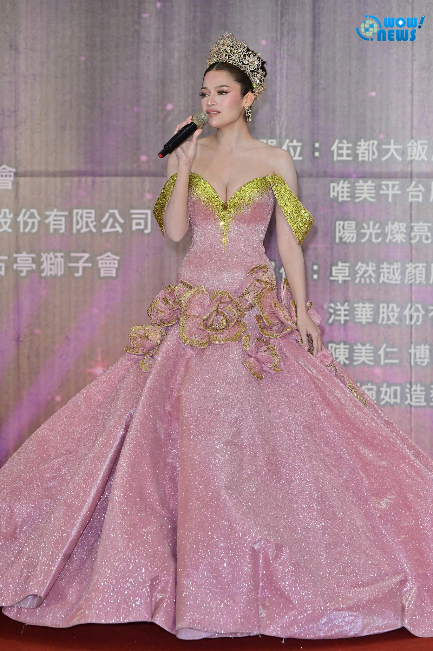
2026-10-30總決賽活動資料照。圖／黃忠正・Wow!NEWS。
圖片來源：https://www.wownews.tw/2026/10/2026_01664561917.html
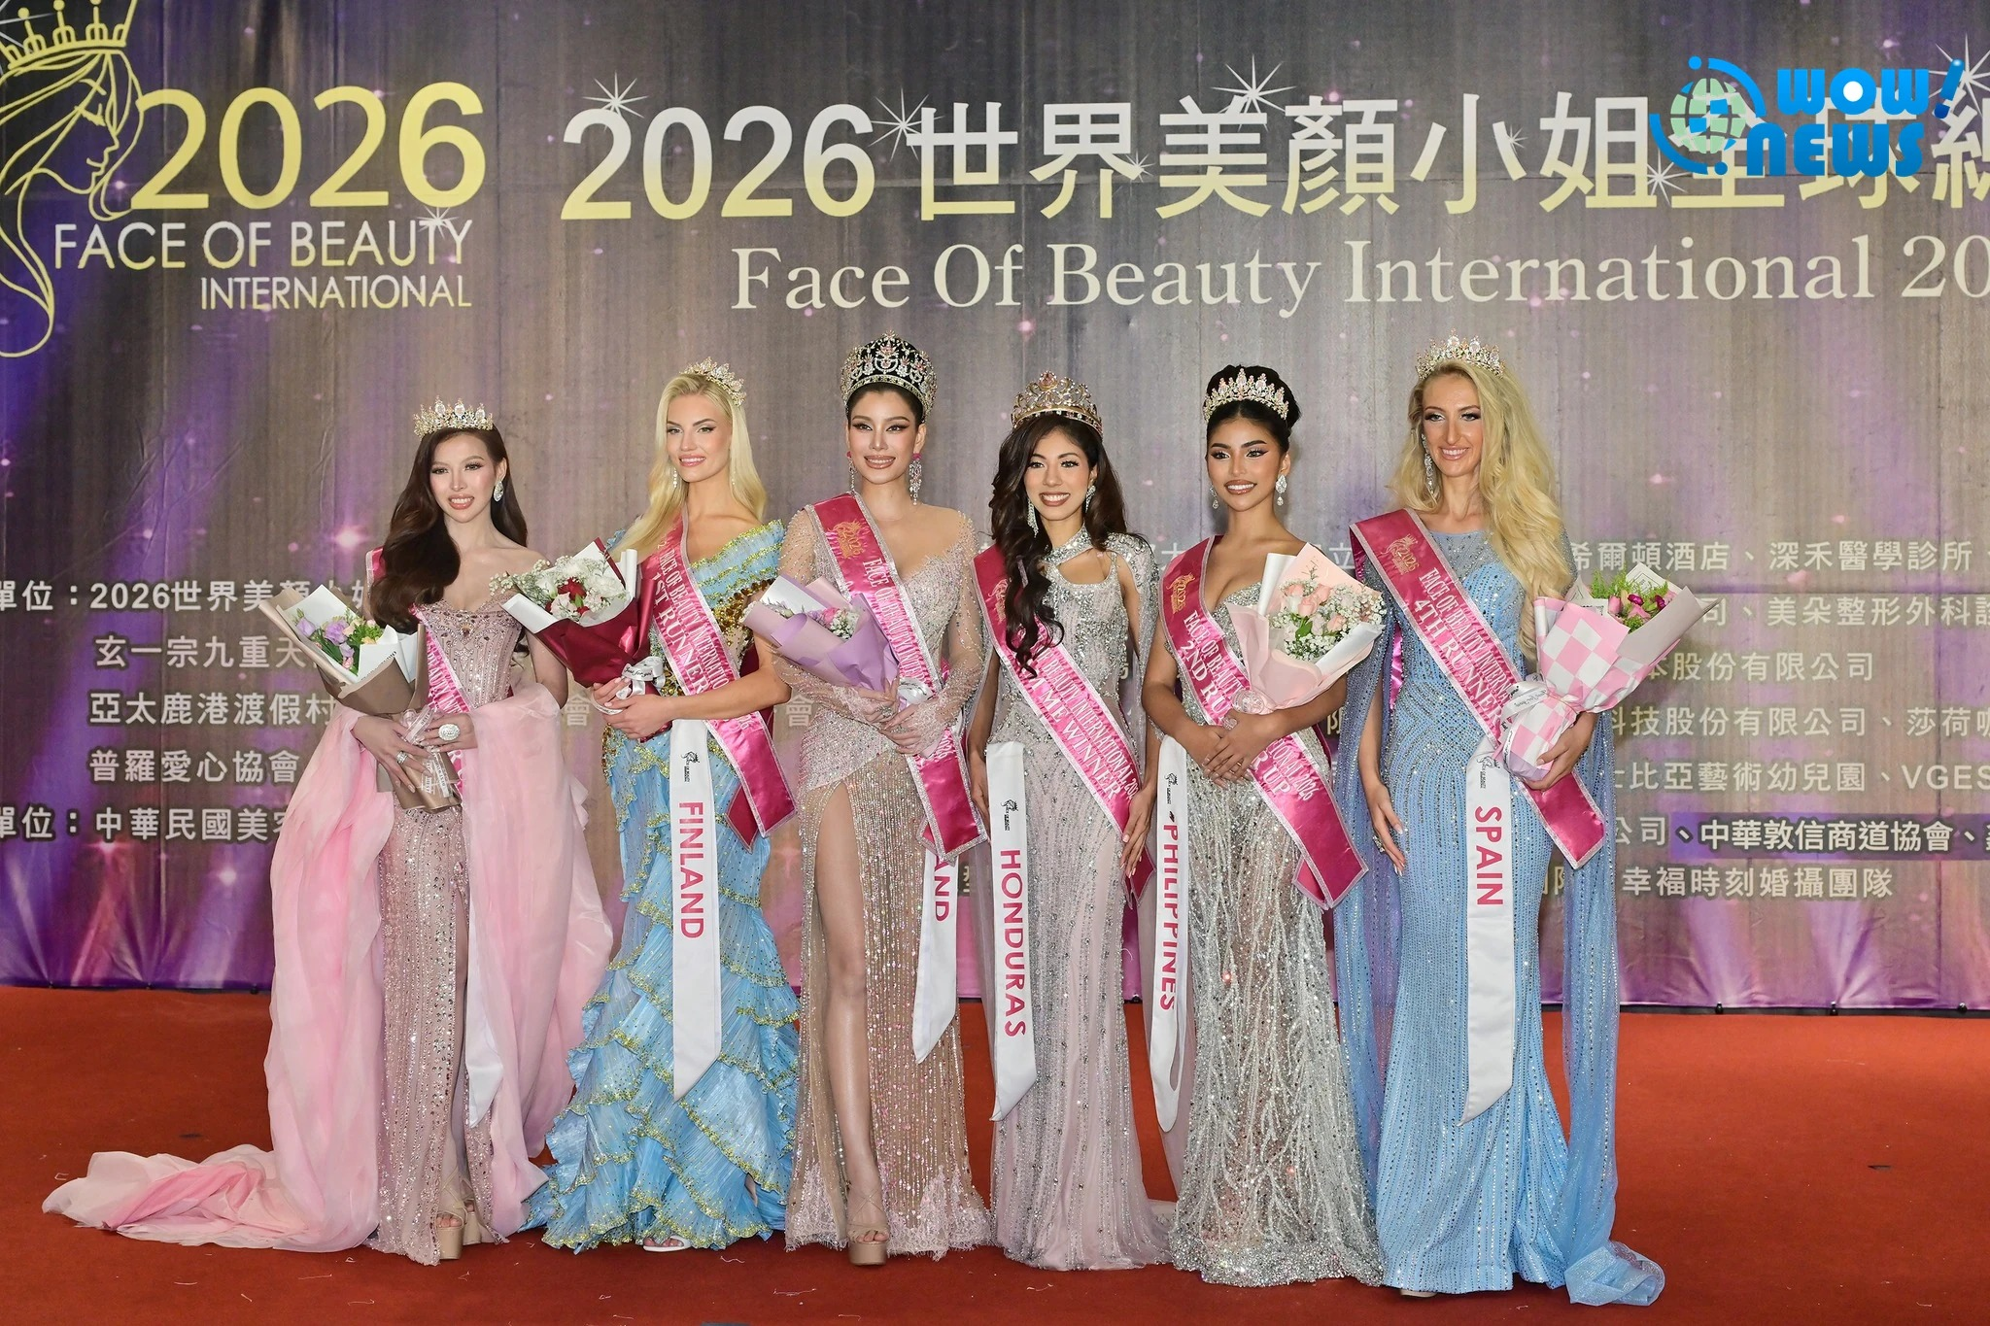
2026-10-30總決賽活動資料照。圖／黃忠正・Wow!NEWS。
圖片來源：https://www.wownews.tw/2026/10/2026_01664561917.html

資料來源
FOBI活動窗口提供合作名單（本結案系列）｜https://fobi.self.com.tw/Fobi#partners
Wow!NEWS｜總決賽實拍與賽後報導｜https://www.wownews.tw/2026/10/2026_01664561917.html
寶齡富錦｜背景資料來源｜https://www.pbf.com.tw/關於寶齡/
寶齡富錦｜研究與發展｜https://www.pbf.com.tw/研究與發展/
寶齡旗下產品網站｜極萃肌泌活泉噴霧正式品項資料｜https://bds.pbf.com.tw/products_detail/71
FOBI 2026｜活動紀錄、實拍與品牌圖來源索引｜https://fobi.self.com.tw/Fobi/records

04｜從材料技術走向跨國合作：晶鑽生醫在選美舞台之外的產業故事
一場文化活動，成為讀者認識台灣生醫研發與國際商務路徑的入口。
產業國際化觀察｜正文760個中文字

一張展示合影，打開另一層閱讀
活動方提供的品牌交流照片中，佳麗與不同品項的包裝同框，其中可見NeoFilera名稱。對觀眾而言，這首先是一段活動記憶；對產業讀者而言，產品名字則引出另一個問題：台灣生醫企業如何把研究、製造與國際合作連在一起？晶鑽生醫的本屆支持紀錄，適合由這條產業路徑進一步閱讀。

研發並不只存在於實驗室
晶鑽生醫官方資料介紹生物材料與醫材相關業務。這些領域往往需要專業團隊長時間累積，也需要品質、製造與法規資訊互相配合。對不熟悉生醫產業的讀者而言，品牌報導的價值，是把公司定位與研究方向說清楚，再提供正式來源，讓技術有機會被理解，而不只是成為宣傳畫面裡的一個名詞。

已公開的國際合作，有自己的時間線
晶鑽官網另有與GENTLEREGEN AG及法國LABORATOIRES FILL-MED簽署NeoFilera授權銷售合約的公告。這是閱讀企業國際發展的重要背景，與本次FOBI支持關係分屬不同事件。將既有產業合作和文化活動並列，可以看見品牌的多面向，但兩者的因果與成果仍應各自有資料支持。

從企業到市場，中間還有許多工作
對企業經營者而言，國際布局需要理解不同市場的文件、責任與合作方式。技術能力能否被正式介紹，合作夥伴能否取得清楚資訊，以及後續服務如何安排，都影響長期關係。選美活動帶來的是接觸多元受眾的場合，產業發展則必須回到既有的專業與商務程序，不能以一次亮相取代。

影像所能記錄的範圍
畫面中的包裝展示與合影，可以留下交流內容，卻不直接證明任何人接受過處置或獲得何種效果。生醫報導需要保留這個尺度：讓讀者看見品牌參與，也讓產品說明與醫療判斷留在適當位置。這不會減少活動的精彩，反而使品牌故事有更清楚、可以長期查閱的基礎。

讓國際觀眾看見台灣的專業分工
國際佳麗在台灣相聚，接觸到的不只是舞台，也包含不同產業的在地參與者。從品牌展示一路讀到材料研發與公開合作，讀者有機會認識台灣生醫產業的多樣性。這樣的內容讓國際交流不只停留在美感，也延伸到企業如何建立專業、如何與其他市場對話。

賽後的品牌內容，回到可查的事實
晶鑽生醫專題以產業觀察呈現本屆支持，不代擬未有紀錄的創辦人致詞。未來企業若提供更多已確認的訪談、研發里程碑或國際合作細節，便能使報導繼續深化。讓台灣被世界看見，同時讓世界有機會讀懂台灣的技術與合作方式，是這段賽後故事可以持續發展的方向。

配圖與來源
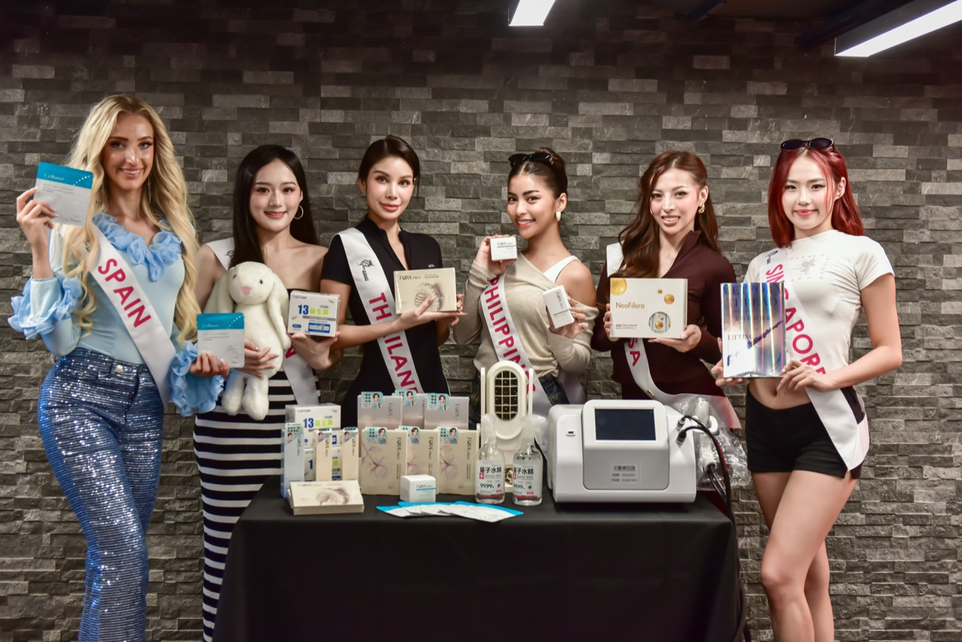
佳麗與多品牌展示同框，畫面可見NeoFilera等包裝。圖／活動方提供。
圖片來源：https://fobi.self.com.tw/Fobi/records#provided-347ff210205b
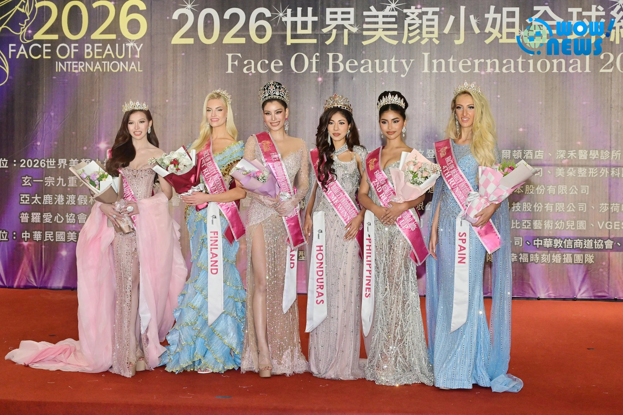
2026-10-30總決賽活動資料照。圖／黃忠正・Wow!NEWS。
圖片來源：https://www.wownews.tw/2026/10/2026_01664561917.html

2026-10-30總決賽活動資料照。圖／黃忠正・Wow!NEWS。
圖片來源：https://www.wownews.tw/2026/10/2026_01664561917.html

資料來源
FOBI活動窗口提供合作名單（本結案系列）｜https://fobi.self.com.tw/Fobi#partners
Wow!NEWS｜總決賽實拍與賽後報導｜https://www.wownews.tw/2026/10/2026_01664561917.html
晶鑽生醫｜背景資料來源｜https://www.diamond-biotechnology.com/
晶鑽生醫｜NeoFilera國際授權公開公告｜https://www.diamond-biotechnology.com/晶鑽生醫與gentleregen-ag、法國laboratoires-fill-med簽署授權合約/
FOBI 2026｜活動紀錄、實拍與品牌圖來源索引｜https://fobi.self.com.tw/Fobi/records

05｜從一次診療想到一段健康旅程：宸曜創辦人陳湧仁的事業側寫
從創辦人的臨床背景、品牌故事到既有海外交流，讓世界認識台灣健康服務。
創辦人事業側寫｜正文795個中文字

把時間拉長，看見服務的連續性
醫療服務若只以一次接觸理解，容易忽略人們長期需要的溝通與照護。宸曜國際醫療體系創辦人陳湧仁博士的公開品牌介紹，提供了另一個時間尺度。本篇由他的專業背景與既有海外交流出發，閱讀健康服務如何被整理成連續的流程，也讓本屆選美支持成為國際讀者認識台灣專業的入口。

陳湧仁的專業與創辦背景
宸曜官方品牌資料介紹，陳湧仁醫學博士為體系創辦人，將臨床經驗與健康管理方向結合。公開訪談亦呈現其神經外科及跨領域醫療背景。對創業者而言，由個別專業走向團隊服務，需要讓醫師、管理與使用者能互相理解；對讀者而言，認識經營者的專業路徑，也有助掌握品牌關注的議題與服務定位。

從評估走向持續管理
依官網介紹，宸曜關注專業評估、健康資料與長期管理的銜接，並以不同醫學領域的團隊合作組成服務。這些內容屬於體系的公開業務說明，不代表每一項服務適合每個人。品牌參與國際活動時，可以先讓觀眾理解照護流程與正式諮詢入口；個別檢測、處置或療程，仍須由合格醫事人員依需要評估。

已公開的海外交流紀錄
宸曜官網2025年7月的文章記錄參與越南醫療生技與醫美考察交流；2026年3月的發展介紹，則談到日本及紐西蘭等不同合作脈絡。這些資料顯示品牌已有對外交流方向，但各案階段與範圍仍應分別查閱。

以人為本的品牌發展方向
在公開品牌說明中，陳湧仁重視以人為本的照護與可持續的健康服務。這項願景放到國際合作，重點是理解在地需求、建立可溝通的流程，並讓專業責任清楚。從企業經營角度看，真正能被不同市場理解的，不只有技術名詞，也包括如何說明資訊、如何回應問題，以及如何讓服務關係保持連續。

自信與健康識讀的相遇
FOBI佳麗透過舞台、文化與自我介紹展現各自特色，提醒觀眾美有不同面貌。以賽事照片搭配宸曜人物與服務資料，是為了呈現國際交流的共同背景，不表示佳麗接受該體系診療、成為個案或為特定效果背書。讓健康與美的對話保留個人選擇，也有助品牌與參與者建立更成熟的公共溝通。

把台灣經驗帶進雙向交流
國際化不只是把同一套服務帶往另一個地方，也包含理解在地制度與不同人的需要。宸曜已公開的交流資料，為讀者提供可以查閱的具體背景；FOBI則留下不同產業相遇的記憶。當兩條線各有來源，創辦人故事便能由個人專業延伸到團隊、流程與合作，而不需要依靠沒有紀錄的現場談話來填滿。

配圖與來源

陳湧仁醫師公開專業形象照。來源：深禾醫學官網；非FOBI現場照。
圖片來源：https://www.shhealthy.com/38364260442510520497.html
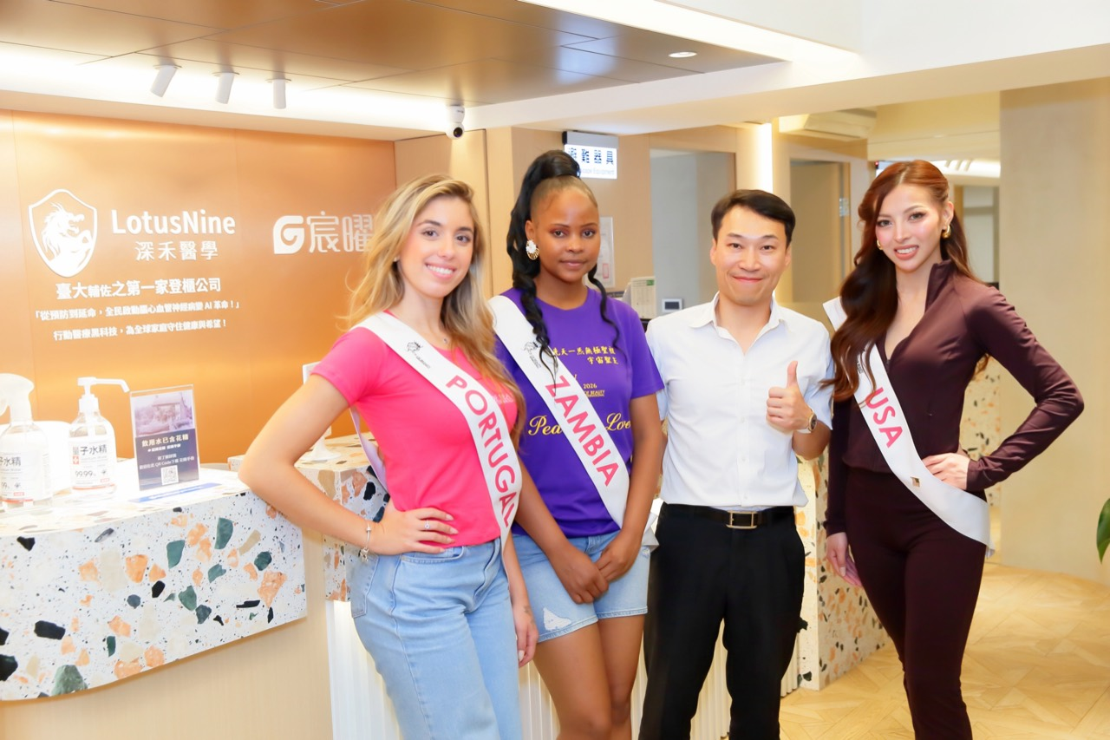
品牌交流合影，背景可見宸曜相關標示。圖／活動方提供，未另指認未具名人士。
圖片來源：https://fobi.self.com.tw/Fobi/records#provided-404c32399970

2026-10-30總決賽活動資料照。圖／黃忠正・Wow!NEWS。
圖片來源：https://www.wownews.tw/2026/10/2026_01664561917.html

資料來源
FOBI活動窗口｜合作與支持名單｜https://fobi.self.com.tw/Fobi#partners
Wow!NEWS｜2026總決賽報導與實拍｜https://www.wownews.tw/2026/10/2026_01664561917.html
宸曜｜品牌故事｜https://www.global-gclinic.com/story/
宸曜｜2025年越南交流紀錄｜https://www.global-gclinic.com/news/news-5/
宸曜｜2026年國際發展介紹｜https://www.global-gclinic.com/news/smart-healthcare-with-a-human-touch/
needs RADIO｜陳湧仁專訪背景｜https://needsradio.org.tw/joomla2/index.php/needs/2022-03-09-05-09-56/8040-2025-10-20-18-00.html
FOBI 2026｜活動紀錄、實拍與品牌圖來源索引｜https://fobi.self.com.tw/Fobi/records

06｜把前後端的需求接起來：唯美平台林弘修的整合服務思考
以720度整合服務的公開理念，閱讀企業、內容與使用者體驗如何形成合作關係。
平台經營人物誌｜正文799個中文字

品牌與使用者之間
企業希望被理解，使用者希望得到清楚回應，兩者並不總在同一個地方相遇。唯美平台林弘修的公開整合服務理念，正提供閱讀這個問題的角度。本篇從經營者如何看待完整流程出發，讓FOBI的合作紀錄不只是一次曝光，也成為理解台灣平台企業如何串接內容、社群與服務的案例。

林弘修的公開經營背景
商工公開資料列林弘修為唯美平台代表人；企業介紹頁亦以執行長身分說明其整合服務理念。他曾以社群經營者的角色參與產業論壇，關注品牌端與使用者端如何產生有效連結。

把720度概念轉成可理解的服務
公開介紹將唯美平台的服務涵蓋到品牌內容、社群互動、數位資訊與客戶關係等面向，並以720度作為整合概念。對一般讀者而言，可以理解為讓企業端的資訊，與使用者從認識到後續提問的流程互相銜接。平台的服務價值，因而不只在建立一個網頁，也在於資料是否一致、入口是否清楚，以及問題能否被妥善回應。

一致的流程，累積品牌信任
依林弘修既往公開分享，品牌規劃與客戶體驗應被一併考慮。放在國際活動，這意味著照片、文案與合作連結需要說同一個故事；企業自我介紹也應方便不同文化的讀者閱讀。

讓海外讀者找得到台灣品牌
選美活動提供鮮明的文化與人物內容，數位平台則能讓這些內容在活動後繼續存在。對海外讀者而言，有日期、人物、品牌背景及來源的專題，較能回答這家公司與台灣有什麼關係。唯美平台參與本屆的紀錄，可作為跨域溝通起點；新增語言、服務市場與合作模式，仍須依實際需求與正式規劃落實。

內容合作也需要尊重人物
本屆參賽者以不同國家與文化經驗站上舞台，展現個人表達與準備成果。企業內容若能尊重姓名、影像與原意，便能讓品牌合作與人物故事相互支持。

從入口到後續服務
平台服務常被看成一個畫面，實際上還包含資訊更新、內容審閱與問題回覆。把這些不容易出現在宣傳圖裡的工作說清楚，才能讓企業和使用者都理解服務範圍。這也是林弘修整合思考可以延伸的經營課題：讓前端介紹與後續流程保持一致，讓品牌被記住的原因，不只是一時的視覺印象。

被理解，才有下一步
一份專題若能讓讀者看見品牌背景，又找到正式聯絡方式，國際曝光才有機會延續。唯美平台這次的故事，是把不同角色的需要放回同一段流程之中，再以可查的內容承接關注。後續合作要如何落實，仍依各案確認；而清楚、一致、尊重人物的品牌介紹，可以先成為下一次對話的共同基礎。

配圖與來源
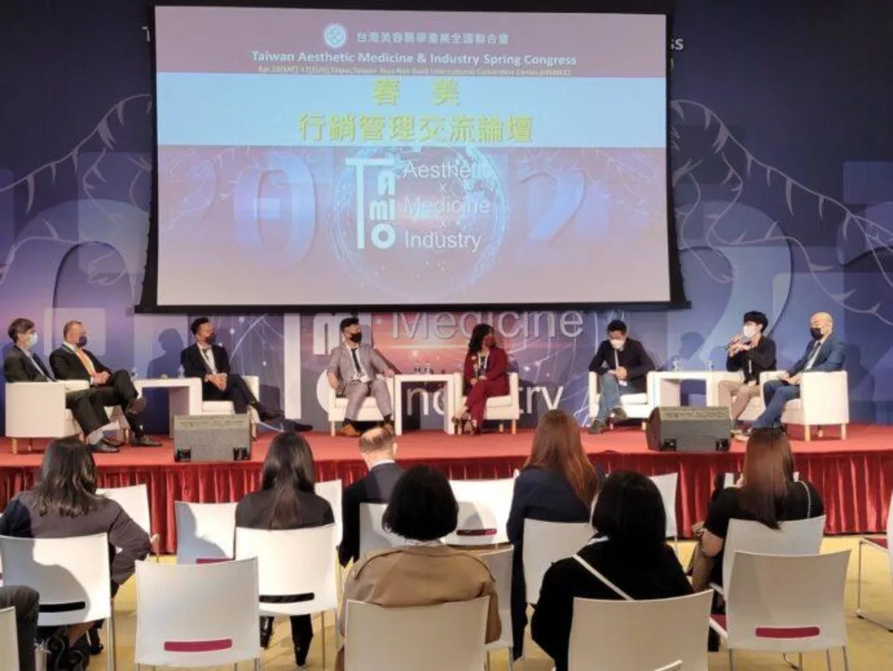
林弘修（右一）參與既往春美行銷管理交流論壇。圖／圓智創意提供，民生頭條報導、Yahoo刊載。
圖片來源：https://tw.news.yahoo.com/疫情升溫美的產業仍熱度不減-知名討論版服務再升級-071249037.html
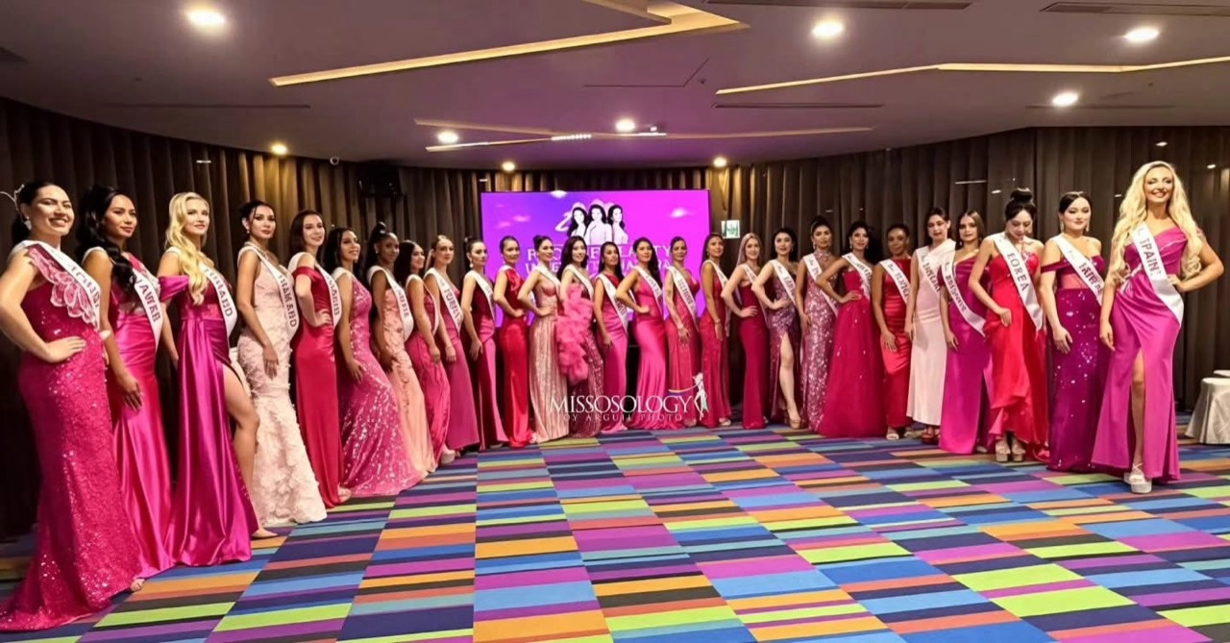
不同國家佳麗身著禮服合影。圖／活動方提供，原圖保留Missosology標示。
圖片來源：https://fobi.self.com.tw/Fobi/records#provided-d3b4c80db39a
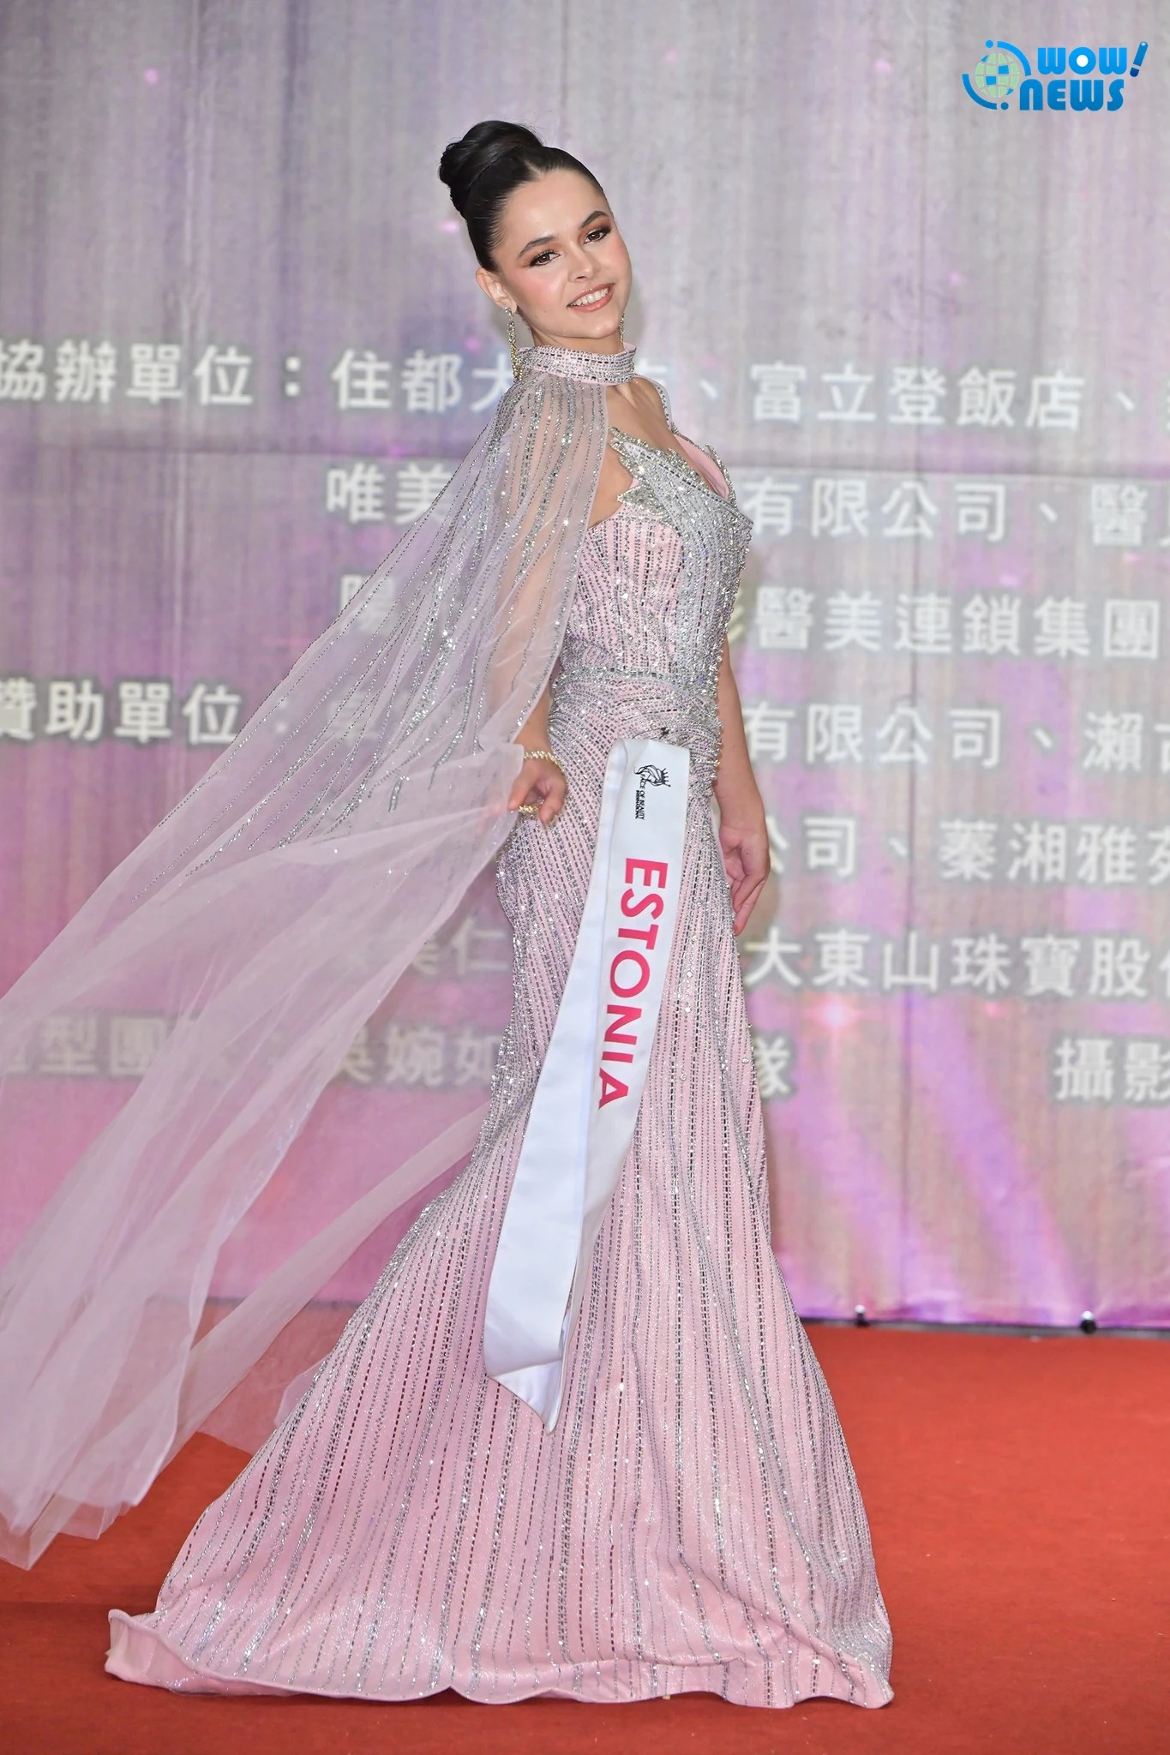
2026-10-30總決賽活動資料照。圖／黃忠正・Wow!NEWS。
圖片來源：https://www.wownews.tw/2026/10/2026_01664561917.html

資料來源
FOBI活動窗口｜合作與支持名單｜https://fobi.self.com.tw/Fobi#partners
Wow!NEWS｜2026總決賽報導與實拍｜https://www.wownews.tw/2026/10/2026_01664561917.html
唯美平台｜企業與整合服務理念｜https://bevenus.com/sample-page/
經濟部｜唯美平台公司登記｜https://findbiz.nat.gov.tw/fts/company/83515617
民生頭條／Yahoo｜林弘修公開訪談與照片｜https://tw.news.yahoo.com/疫情升溫美的產業仍熱度不減-知名討論版服務再升級-071249037.html
FOBI 2026｜活動紀錄、實拍與品牌圖來源索引｜https://fobi.self.com.tw/Fobi/records

07｜比一次握手更長的關係：源自資本林弘修的跨域合作視角
從經營者背景、策略資源到品牌故事，閱讀國際活動之外的長期合作視角。
經營者觀察｜正文772個中文字

先理解彼此，再談共同前進
文化活動把不同產業的人帶到同一場合，真正的關係卻往往在第一次相遇之後才開始。源自資本與林弘修的本屆支持紀錄，適合由這個時間尺度閱讀：企業如何理解彼此，資源如何找到合適方向，以及一次國際活動能留下哪些可供日後查閱的內容，而不只是一張短暫的合影。

林弘修與企業的公開連結
另據既往公開報導，他參與醫美社群與品牌整合服務，關注企業如何理解消費者需求。

策略資源平台的服務定位
活動方提供的YOHO Global官網，以Source Capital介紹策略資源平台，內容涉及企業發展、資源規劃及合作評估。這類服務與一般消費商品不同，讀者更需要理解合作目的、決策流程與責任範圍。

由整合經驗閱讀經營方向
從林弘修公開談及的整合服務經驗，可觀察他對品牌規劃與完整服務流程的重視。放在跨域企業合作，這種思維有助討論如何把不同角色的需求串接，而不只追求一次露出。

文化相遇之後的商務步驟
選美賽事可以開啟對話，跨國合作則還需要理解市場、專業資格與在地規則。企業若希望由台灣走向海外，清楚的公司介紹、可查的合作範圍及穩定聯絡窗口，都能降低最初的資訊落差。

參與者帶來的不同生命故事
國際佳麗帶來不同文化與人生經驗，企業支持則使台灣的產業角色有機會進入同一個故事。報導以既往人物資料照與本屆賽事照並列，呈現經營者背景及活動脈絡，兩者不代表同一次拍攝。對品牌而言，理解參與者、尊重文化差異及保存交流內容，都是讓合作關係能長久累積的基礎。

資源整合，先從角色與責任開始
企業發展需要不同資源配合，但每一方能提供什麼、如何作決定、哪些內容可以公開，都應在合作前說明。這類工作不一定有熱鬧的畫面，卻影響關係能否持續。從源自資本的策略資源定位閱讀，本屆活動適合被看成交流入口，而不是財務績效的展示。對海外夥伴而言，清楚的公司資料、評估方式與可聯絡窗口，也較能支持第一次正式對話。當合作從理解需求開始，再逐步確認範圍，文化場合累積的認識才有機會轉成實際而長期的工作。

讓合作有可以追溯的路徑
當公司背景、負責角色與合作範圍保持清楚，未來對話就能少一些資訊落差。源自資本專題以長期關係而非短期成果作為主軸，讓讀者看見台灣企業參與跨域活動的可能方向。文化相遇可以提供開端，正式商務則需要自己的評估與程序；兩者各自被理解，才能讓國際合作保持穩定而具體。

配圖與來源
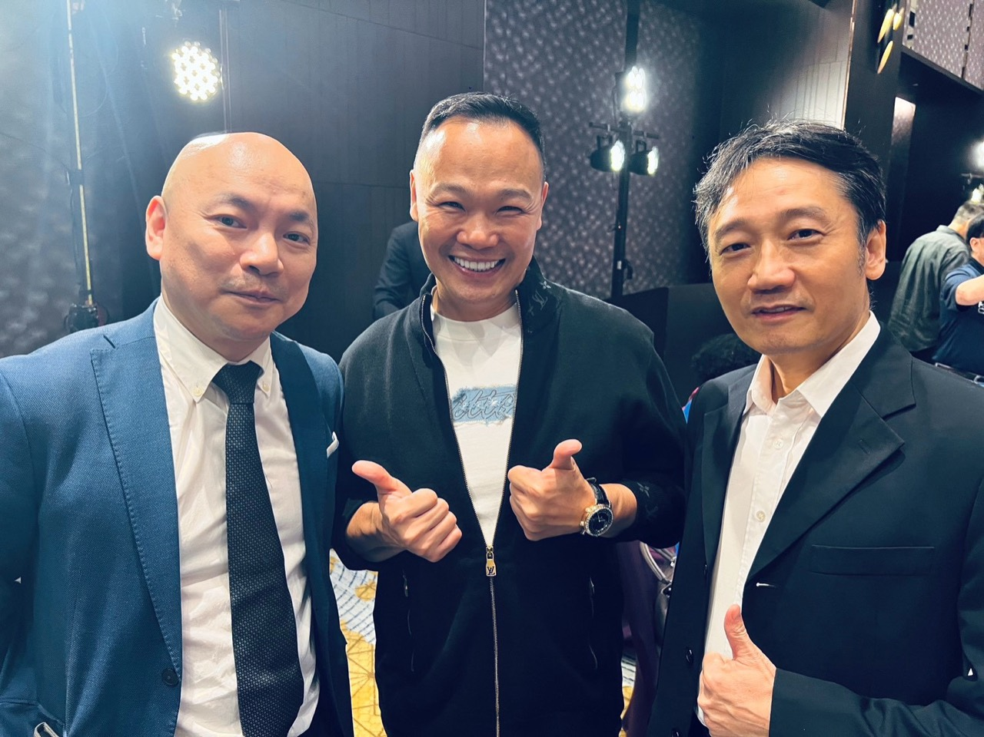
活動出席者交流合影。圖／活動方提供，未逐一確認人物企業職務。
圖片來源：https://fobi.self.com.tw/Fobi/records#provided-189611eed290
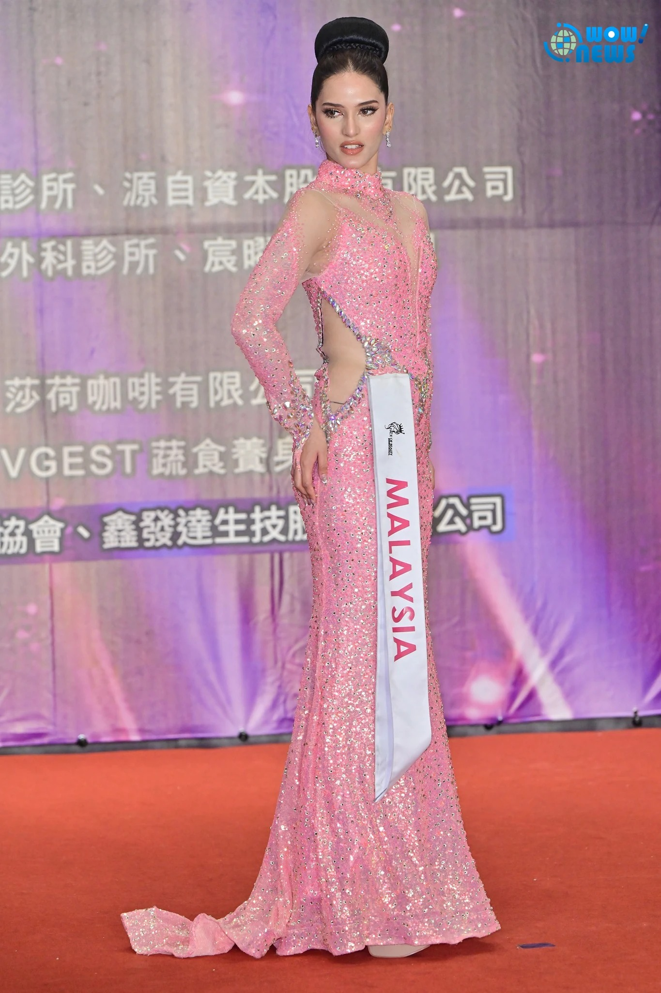
2026-10-30總決賽活動資料照。圖／黃忠正・Wow!NEWS。
圖片來源：https://www.wownews.tw/2026/10/2026_01664561917.html
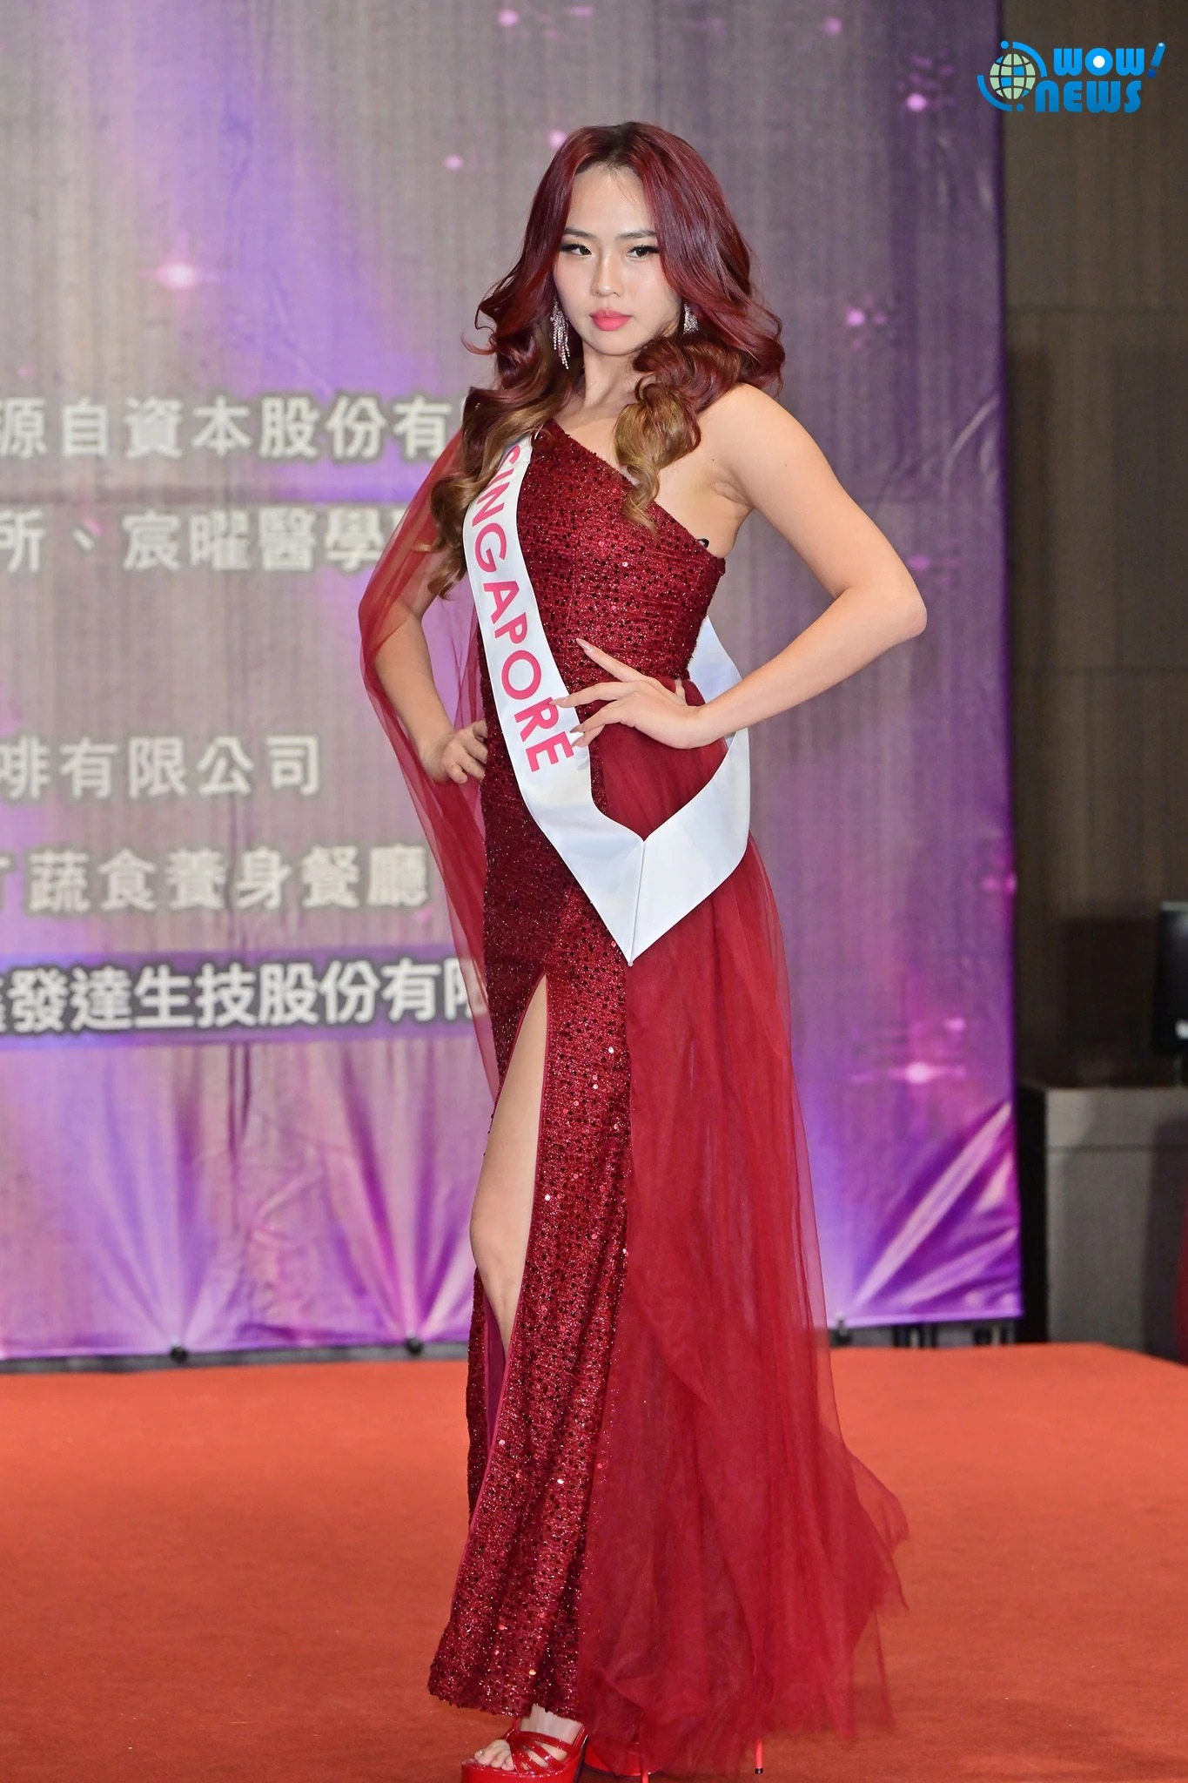
2026-10-30總決賽活動資料照。圖／黃忠正・Wow!NEWS。
圖片來源：https://www.wownews.tw/2026/10/2026_01664561917.html

資料來源
FOBI活動窗口｜合作與支持名單｜https://fobi.self.com.tw/Fobi#partners
Wow!NEWS｜2026總決賽報導與實拍｜https://www.wownews.tw/2026/10/2026_01664561917.html
經濟部｜源自資本公司登記｜https://findbiz.nat.gov.tw/fts/company/90273115
YOHO Global｜Source Capital平台介紹｜https://yoho-global.com/platforms/capital
唯美平台｜林弘修與整合服務理念｜https://bevenus.com/sample-page/
民生頭條／Yahoo｜林弘修既往公開訪談｜https://tw.news.yahoo.com/疫情升溫美的產業仍熱度不減-知名討論版服務再升級-071249037.html
FOBI 2026｜活動紀錄、實拍與品牌圖來源索引｜https://fobi.self.com.tw/Fobi/records

